PLAN LECTOR 2023
Quinto año

Mes | Libro | Autor | Editorial | Foto
Marzo | Alba | Roth Bross | Aces | 
Abril | El secreto de la caverna | Arthur S. Maxwell | Aces | 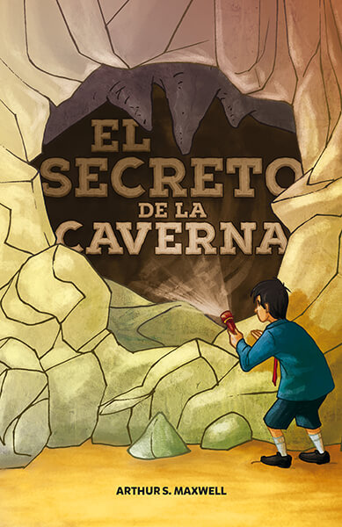
Mayo | La flaca y el gordo | José Luis Gabán | El barco de vapor | 
Junio | Cappy la gaviota del Ártico | Kenneth C. Crawford | Aces | 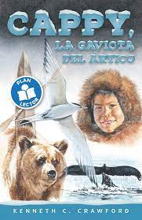
Agosto | ¿Rendirse ¡ ¡Jamás! y otras historias | Roger Condori | Aces | 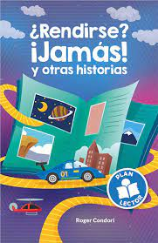
Septiembre | Detective Zack | Jerry D. Thomas | Aces | 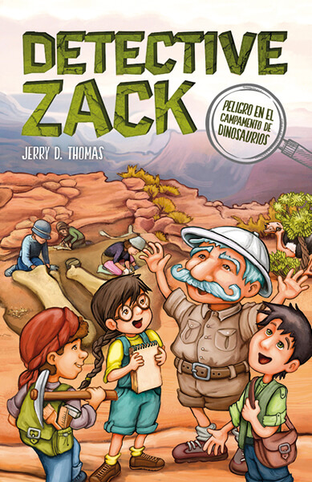
Octubre | Naila y el cocodrilo blanco | Norma R. Youngberg | Aces | 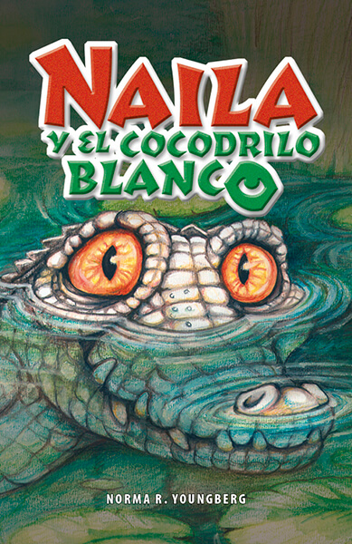

“Acostumbra a tu hijo a leer. Un niño que lee es un adulto que piensa.”

